МИНИСТЕРСТВО НАУКИ И ВЫСШЕГО ОБРАЗОВАНИЯ РОССИЙСКОЙ ФЕДЕРАЦИИ

Федеральное государственное бюджетное образовательное учреждение

высшего образования

**«КУБАНСКИЙ ГОСУДАРСТВЕННЫЙ УНИВЕРСИТЕТ»**

**(ФГБОУ ВО «КубГУ»)**

**Факультет компьютерных технологий и прикладной математики**

**Кафедра вычислительных технологий**

**КУРСОВАЯ РАБОТА**

**Реализация биоинспирированных алгоритмов для построения карты железнодорожных путей Краснодарского края***.*

Работу выполнил _______________________________________ Д.Е. Гиренко

(подпись)

Направление подготовки 02.03.02 — «Фундаментальная информатика и_____

(код, наименование)

информационные технологии»___________________курс________3________

Направленность (профиль) ____________Фундаментальная информатика и информационные технологии________________________________

Научный руководитель

канд. техн. наук, доц. __________________________________ Т.А. Приходько

(подпись, дата)

Нормоконтролер

ассистент ______________________________________________ Е.А. Нигодин

(подпись, дата)

Краснодар

2022

**РЕФЕРАТ**

Курсовая работа 32 стр., 3 ч., 6 рис., 4 источников.

МУЛЬТИАГЕНТНЫЕ СИСТЕМЫ, БИОИНСПИРИРОВАННЫЕ АЛГОРИТМЫ, ОПТИМАЛЬНАЯ МАРШРУТНАЯ КАРТА, SLIMEMOLD.

Цель работы – реализовать биоинспирированный алгоритм на основе модели роста слизевика Физариум и исследовать возможность построения с помощью его оптимальной маршрутной сети.

Объектом исследования в работе является алгоритм слизевика.

Предметом исследования является алгоритм слизевика Физариум в области построения оптимальных маршрутных сетей.

В качестве методов исследования использовались сравнительный анализ и наблюдение. В результате работы был изучена пригодность и условия эффективности алгоритма слизевика Физариум для построения оптимальных маршрутных сетей и разработана модель симуляции его работы над данной задачей.

Научная новизна работы заключается в исследовании возможности алгоритмизации задачи построения оптимальной маршрутной сети при помощи биоинспирированных алгоритмов.

По результатам исследования, были изучены необходимый перечень параметров для настройки алгоритма, возможности адаптации его под условия задачи, а также найдены дальнейшие способы его модернизации.

**СОДЕРЖАНИЕ**

ВВЕДЕНИЕ 4

1 Паттерны поведения слизневика Физариум 6

1.1 Описание организма 6

1.2 Прохождение лабиринта кратчайшим путём 8

1.3 Исследования с картой Японии 8

2 Построение модели 9

2.1 Описание локации 10

2.2 Описание агента 11

2.3 Описание цикла выполнения одного шага симуляции 12

2.4 Адаптация модели для решаемой задачи 14

3 Проведение тестирования реализованного алгоритма 15

3.1 Проверка работоспособности паттернов 15

3.2 Моделирование сетей простой формы 17

3.3 Результаты для карты ж/д путей Краснодарского края 18

ЗАКЛЮЧЕНИЕ 20

СПИСОК ИСПОЛЬЗОВАННЫХ ИСТОЧНИКОВ 21

# ВВЕДЕНИЕ

Задача построения маршрута является одной из самых часто встречаемых задач на графах. Из-за её фундаментальности с точки зрения транспорта она будет актуальна всегда. Несколько точек в пространстве, которые необходимо соединить так, чтобы по ним можно было перемещаться определённым образом. Однако эта задача крайне усложняется, когда в неё вносятся дополнительные условия из бизнеса. В нынешних задачах построения маршрутной сети необходимо учитывать экономичность построения, планарность, устойчивость и многие другие понятия, которые значительно усложняют алгоритмизацию. Примером тому является построение железнодорожных путей регионов, в которых все эти параметры играют важную роль. Если для данной задачи использовать алгоритм полного перебора, то его выполнение на сети с большим количество вершин станет слишком долгим и от того менее эффективным, чем использование труда профессионального проектировщика.

Для решения проблемы алгоритмической сложности можно применить другие алгоритмы. Строгие математические не могут быть определены для такого количества параметром. Одним из возможных решений является применение биоинспирированных алгоритмов, основанных на роевом поведении агентов. Такие алгоритмы не являются точными и требуют настройки множества параметров, однако имеют малую алгоритмическую сложность и легко могут быть переиспользованы при изменении условий. Возможность использования таких алгоритмов подтверждена природой, так что основной задачей становится перевод физических механизмов в цифровые.

Одним из примеров решения данной задачи в природе является слизевик Физариум многоглавый. Даже с отсутствующей нервной системой он способен находить кратчайший путь в лабиринте, а также строить оптимальные маршрутные сети, чтобы эффективно перемещать еду по своему телу. Именно его поведение было решено взять за основу для написания алгоритма построения оптимальной маршрутной сети. Для тестирования результатов алгоритма было решено взять карту железнодорожных путей Краснодаского края, чтобы в последствии получилось не только оценить нынешний уровень оптимальности, но и предложить более лучшее решение.

Основная цель работы – реализовать биоинспирированный алгоритм на основе модели роста слизевика Физариум и исследовать возможность построения с помощью его оптимальной маршрутной сети.

Для реализации поставленной цели предполагается решить следующие задачи:

* изучить паттерны поведения реального слизевика в данной задаче;
* построить на основе изученного материала симулируемую модель;
* реализовать данный алгоритм и проверить его работу на карте железнодорожных путей Краснодарского края;

Объектом исследования в работе является алгоритм слизевика.

Предметом исследования является алгоритм слизевика Физариум в области построения оптимальных маршрутных сетей.

Информационная база исследования включает в себя несколько видов учебных материалов таких как книги по алгоритму слизевика, статьи от авторитетных сервисов и документация. В качестве методов исследования использовались абстрагирование, наблюдение и моделирование.

Практическая значимость исследования курсовой работы заключается в результатах исследования, которые пригодятся для дальнейшей работы над решением поставленной задачи и реализацией полного алгоритма по модели чёрного ящика.

# Паттерны поведения слизевика Физариум

## Описание слизевика

Физарум многоглавый живет в сырых местах, имеет ярко-желтую окраску и питается, переваривая бактерии, грибные споры и микробов. Вегетативное тело физарума представляет собой многоядерный протопласт, не имеющий клеточной оболочки. Такое образование называют синтицием, а тело организма – плазмодием. Он перемещается подобно гигантской амёбе, как бы перетекающей по поверхности. Слизневик использует так называемые «челночные перемещения». Его протоплазма постоянно перетекает сначала вперед, а потом назад. Один такой «двигательный» цикл занимает около двух минут и при этом скорость достигает 0,1—0,4 мм в минуту. Плазмодий активно перемещается в направлении источников пищи, более влажных мест и навстречу току воды, но избегает света. Движущие силы токов плазмы в плазмодии еще сравнительно мало изучены. Однако существует предположение, что движение связано с изменением вязкости специального белка — миксомиозина — при взаимодействии с АТФ.

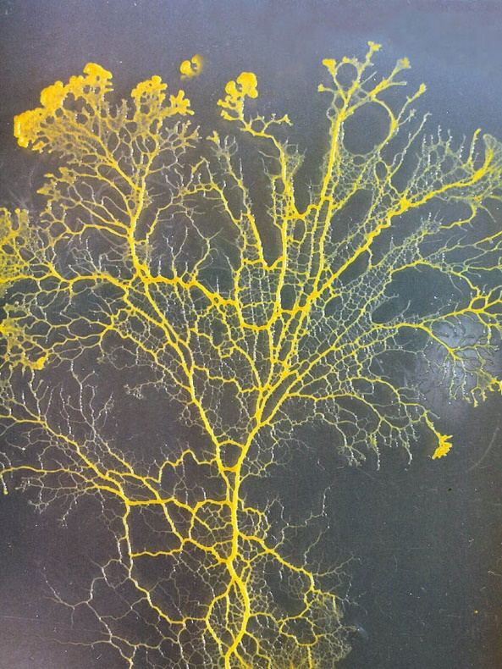

**Рис 1**. Внешний вид физариума многоглавого.

В прозрачном прикраевом слое цитоплазмы, свободном от органелл, с помощью электронного микроскопа были обнаружены чрезвычайно тонкие нити, находящиеся в непосредственном контакте с оболочкой. Было высказано предположение, что сокращение этих нитей также связано с токами цитоплазмы и движением плазмодия. Токи цитоплазмы в плазмодии можно непосредственно наблюдать под микроскопом. При этом в направлении движения у плазмодия возникают выросты, напоминающие псевдоподии простейших животных, и общий объем цитоплазмы всегда оказывается большим на переднем по движению конце плазмодия.

## Прохождение лабиринта кратчайшим путём

Плазмодии физарума многоглавого способны выбирать кратчайшее расстояние между источниками пищи. В экспериментах маленькие кусочки плазмодиев физарума помещали в лабиринт. Когда они заполняли всё пространство лабиринта, у входа и выхода помещали два блока с измельчёнными овсяными хлопьями. В течение четырёх часов цитоплазменные тяжи в тупиковых и более длинных ходах утончались и исчезали. Ещё через четыре часа плазмодий сформировал единственный утолщённый тяж по самому короткому пути между источниками пищи. Авторы работы сделали вывод о наличии у физарума примитивного интеллекта, хотя плазмодий обладает не более чем паттернами поведения. Тем не менее в некоторых случаях плазмодии выбирают более длинный путь, так как выбор пути происходит в один шаг, без просчитывания всех возможных решений. Кроме того, поведение миксомицета в лабиринте можно описать в терминах градиента пищевых сигналов.

## Исследования с картой Японии

Японцы взяли карту железнодорожного транспорта, на которой отметили города овсяными хлопьями, а самого слизевика поместили в районе Токио. Препятствия в виде водоёмов, рек и возвышенностей учёные обозначили источниками света, зная о том, что слизевики не любят яркого освещения. Фузариум добрался до всей пищи, составляя при этом самые кратчайшие маршруты. Ему хватило 26 часов, чтобы почти практически воссоздать существующую железнодорожную сеть. Пока неизвестно, будут ли использованы эти разработки, но Шнобелевскую премию учёные за них уже получили. К слову, эксперимент был повторен учёными Великобритании, Испании, Португалии, которые получили те же результаты.

**Рис 2.** Прохождение по карте Японии.

Именно это исследование и вдохновило меня на создание модели данного организма для решения задачи построения оптимальной маршрутной карты.

# Построение модели

## 2.1 Общее описание

Как было видно в обзоре на слизевик, каждая его клетка действует по определённому алгоритму, на который влияют другие клетки. Причём в процессе роста принимают активно участие только те клетки, которые находятся на периферии, остальные же лишь поддерживают структуру слизевика. Это означает, что его можно представить в виде множества агентов, которые буду представлять собой именно активные клетки. В такой реализации один шаг алгоритма будет означать один шаг каждого из агентов.

Сам слизевик в процессе своего роста помечает то пространство, где он уже прорастал, чтобы туда более не расти. Кроме того, необходимо смоделировать процесс утолщения тех трубок, по которым еда доставляется наикратчайшим образом. Источники пищи, которые в эксперименте с Японией заменяли города, стимулировали слизевик расти к ним и создавать между ними сети. Так как агенты представляют собой активные клетки, то источники пищи станут генераторами агентов. Эти факторы позволят растущей модели строить лишь те пути, которые будут вести к вершинам, создавая сеть.

В данной работе рассматривается двумерная плоскость из-за специфики рассматриваемой задачи, однако достаточно легко можно перевести всех агентов и плоскость в трёхмерное пространство.

## Представление агента и локации

Агент представляет собой материальную точку, существующую в координатной плоскости и имеющую привязанные к её координатам три материальные точки – сканеры. Агент передвигает своё тело и поворачивает в зависимости от показателей сканеров, которые считывают информацию о следе с карты. След – это некое вещество, которое оставляет на своём месте в локации агент. Агенты хранятся в динамическом массиве ссылок на объекты класса. Каждый агент характеризуется параметрами:

* + Координатный вектор – в какой точке сейчас находится агент;
  + Пиксельный вектор – вектор, указывающий в какой точке дискретной локации находится агент. Необходим для ускорения вычисления.
  + Вектор движения – вектор, направление которого является лицевой частью агента, а длина – длина шага. То есть это вектор разницы между следующим положением и предыдущим.
  + Векторы левого, центрального и правого сенсоров – векторы, обозначающие на сколько смещены сенсоры

Локация является двумерной матрицей ограниченного размера, в клетках которых хранится след, оставляемый агентами. Чтобы определить клетку, в которой агент должен оставить след, его координаты проецируются на карту округлением своих координат до целочисленных значений индексов. Аналогично поступают и сенсоры при выборе клетки, из которой они считываю значение следа. Таким образом, чем больше агентов прошло по определённому маршруту, тем больше там будет следа, тем более вероятно, что другие агенты выберут именно этот маршрут. Чтобы неэффективные маршруты исчезали с карты след подвержен диффузии и разложению. Из-за разложения значение следа в каждой клетке уменьшается каждый шаг в определённое количество раз. Диффузия разделяет значение следа, находящегося в одной клетке, на восемь соседних клеток. Локации могут различаться размерами, возможностью допускать несколько агентов в одной клетке, а также зацикленностью координат.

Угол поворота агентов, угол поворота сенсоров, удалённость сенсоров от тела, скорость движения, количество следа за один шаг, размер диффузии, сила разложения, стартовая популяция настраиваются изначально в модели и после используются как в одном хранилище настроек. Алгоритм реализован так, что изменения в настройки можно внести между шагами активной симуляции.

## Цикл выполнения одного шага симуляции

Изначально определённым образом агенты появляются в координатной плоскости. Показатель следа в каждой клетке равен нулю. Каждый агент последовательно начинает выполнять свои действия.

Агент пытается двинуться вперёд на величину своего вектора движения. Если это удаётся, он оставляет в своём месте след, иначе он поворачивается в случайном направлении.

Следующим шагом агент активирует свои сенсоры, каждый из которых вычисляет значение следа в своей клетке. Если наибольшее значение показал левый сенсор, то агент поворачивается налево, аналогично с правым вектором. Если центральный вектор показал наибольшее значение, поворот не осуществляется. Для ускорения алгоритма поворот реализуется через умножение вектора движения и векторов сенсоров на матрицу поворота.

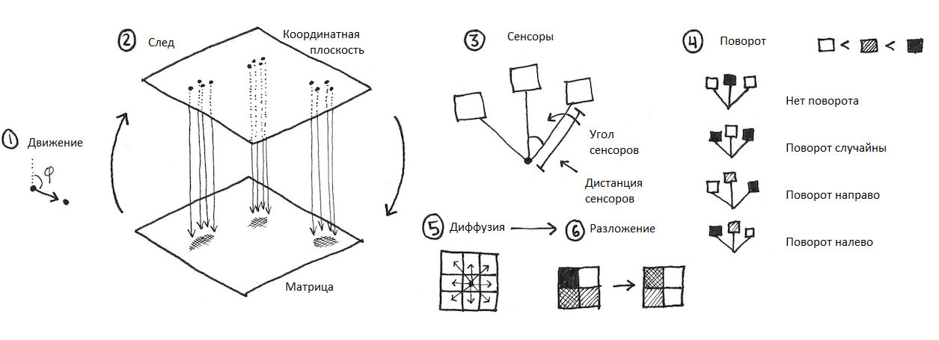

**Рис 3.** Шаги алгоритма

После выполнения всех действий агентами динамический массив агентов перемешивается, чтобы поведение агентов не было зависимо от их индекса в массиве. После этого алгоритм повторяется вновь.

## Адаптация модели для решаемой задачи

Чтобы рассматриваемая модель решала задачу построения маршрутной сети необходимо добавить генераторы, время жизни и функцию смерти. Основные параметры остаются те же, кроме популяции на старте – она становится равной нулю.

Генераторы – массив точек в локации, которые генерируют агентов со случайным изначальным поворотом или с поворотом из очереди. Генераторы характеризуются координатами, очередью углов и количеством агентов, генерируемых за шаг. Очередь углов – это очередь, в которую при столкновении одного из агентов с другим генератором, добавляется угол, направленный в сторону другого генератора. Если очередь не пуста, то генератор первоначально берёт угол из очереди и создаёт агента с данным направлением, иначе он продолжает генерировать агентов со случайным поворотом. Необходимость этой очереди заключается в том, чтобы при нахождении агентами других генераторов эти агенты начнут появляться в более пригодном положении, чтобы вновь прийти в область того генератора. При построении карты генераторы имитируют вершины графа, причём генераторы каждый ход оставляют под собой след, равный частоте генерации агентов умноженный на след за шаг одного агента.

Агенты приобретают ещё одну настройку – время жизни. Этот параметр уменьшается на один каждый шаг. Когда он достигает нуля, агент в квадрате со стороной в пять клеток со своим телом по центру уменьшает след на количество следа в ход. Таких образом в области его смерти клетки могут приобрести даже отрицательный след. После этого агент удаляется и исчезает из массива.

Если же за свою жизнь агент дошёл до другого генератора, который не является его родным, то он исчезает из массива без активации функции смерти.

Это необходимо для того, чтобы наибольшее количество следа оставалось на путях, которые ведут к другим генераторам. Пути, которые ведут в тупик, через некоторое время приобретут отрицательный показатель следа и по ним более не будут ходить агенты. То есть агенты будут собой создавать рёбра между вершинами. Также функция диффузии в тестах была изменена на диффузию в виде креста и с меньшим коэффициентом.

# Проведение тестирования реализованного алгоритма

## 3.1 Проверка работоспособности паттернов

Поведение, описанное выше, является крайне простым. Каждый отдельно взятый агент способен видеть лишь область недалеко от себя и передвигаться к наибольшему значению по сенсорам. Сложное поведение, образование неких паттернов возможно только при большом количестве агентов, когда все они начинают действовать как одна система. Именно эти образующиеся паттерны было решено изучить, прежде чем начинать работу по построению маршрутной сети.

Модель обладает крайне большим количеством параметров и изменение каждого влечёт за собой изменения в поведении. Изначально появляющиеся случайно агенты способны как сгруппироваться в кучки или остаться в хаотичном состоянии, так и начать образовывать сложные структуры, похожие на сети.

Для визуального наблюдения каждые несколько шагов формируется снимок нынешнего положения агентов, относительно матрицы локации. Цвет агентов подбирается случайно. Яркость света означает количество агентов, которые находятся в одной точке. На рисунках представлены изображения и параметры симуляции для наиболее оптимальных параметров, выведенных в процессе тестирования.

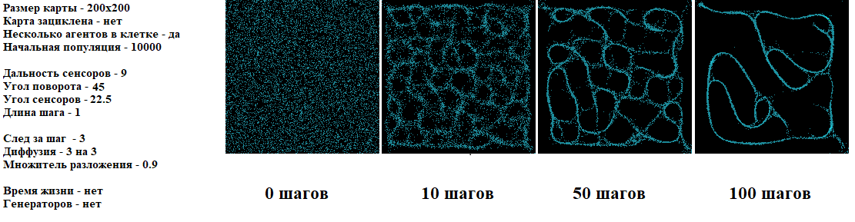

**Рис 4.** Стандартная симуляция на замкнутой карте

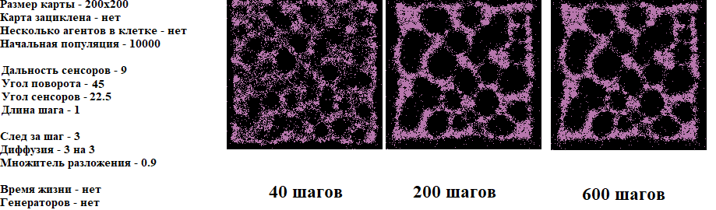

**Рис 5.** Запрет находиться в одной клетке нескольким агентам

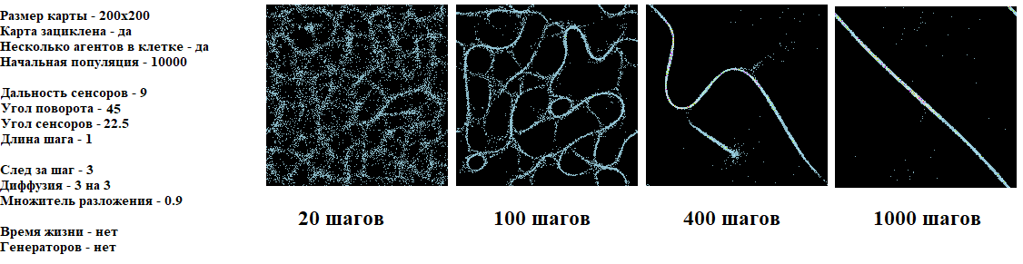

**Рис 6.** Зацикленная карта

Следует заметить, что для образования сложных и правильных структур настраиваемые параметры не должны быть слишком завышенными или заниженными. Впрочем, зачастую интересно смотреть то, как на подобные ненормальные параметры реагирует модель.

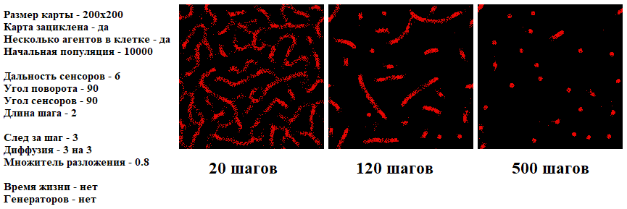

**Рис 7.** Прямые углы сенсоров и поворота

Тестирование различных настроек показало, что поведение модели очень разнообразно и зависит от настраиваемых параметров. Вырисовывающиеся каждый раз сети уникальны и, если собрать изображения в gif или видео формат, достаточно интересны для любого наблюдателя. Исследование влияния каждого параметра на паттерны заслуживает отдельной научной работы. Для целей данной курсовой были найдены подходящие параметры для формирования сетей. Поиск оптимальных параметров для выполнения задачи построения маршрутной карты тоже заслуживает отдельного исследования.

## 3.2 Моделирование сетей простой формы

Прежде чем переходить к реальной карте было принято решение протестировать несколько простых фигур, на которых достаточно легко определить наличие маршрутной сети. Особенность этих симуляций в том, что здесь имеются генераторы, агенты могут умереть со временем, а начальная популяция равна нулю.

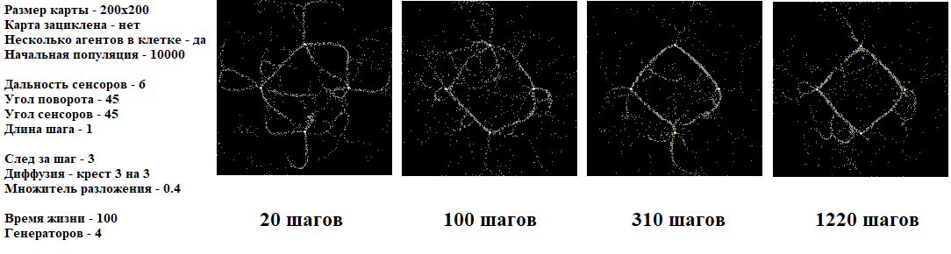

Рис 8.

## 3.3 Результаты для карты ж/д путей Краснодарского края

1

1

1

# ЗАКЛЮЧЕНИЕ

В работе были изучены основные принципы работы МАС, а также рассмотрена сфера логистики с их использованием. Было разобрано точное описание агентов системы и логика работы симулятора компании грузоперевозок.

В дальнейшем планируется разработка симулятора с графическим интерфейсом и построение сложной мультиагентной системы с использования языка Java и библиотеки Jade.

# СПИСОК ИСПОЛЬЗОВАННЫХ ИСТОЧНИКОВ

1

2

3

4

5